**ELEKTRONİK İMZASININ SÜRESİ BİTMİŞ VE YENİ KARTI KULLANMAYA BAŞLAYAN HEKİMLERİN TAKİP ETMESİ GEREKEN ADIMLAR AŞAĞIDA BELİRTİLMİŞTİR:**

<https://kamusm.bilgem.tubitak.gov.tr> Adresine Giriş Yapılacak ve Sayfanın Sağ Üst Tarafta Bulunan Online İşlemler Tıklanacak

Veya Direk https://onlineislemler.kamusm.gov.tr/landing Adresine Giriş Yapılacak

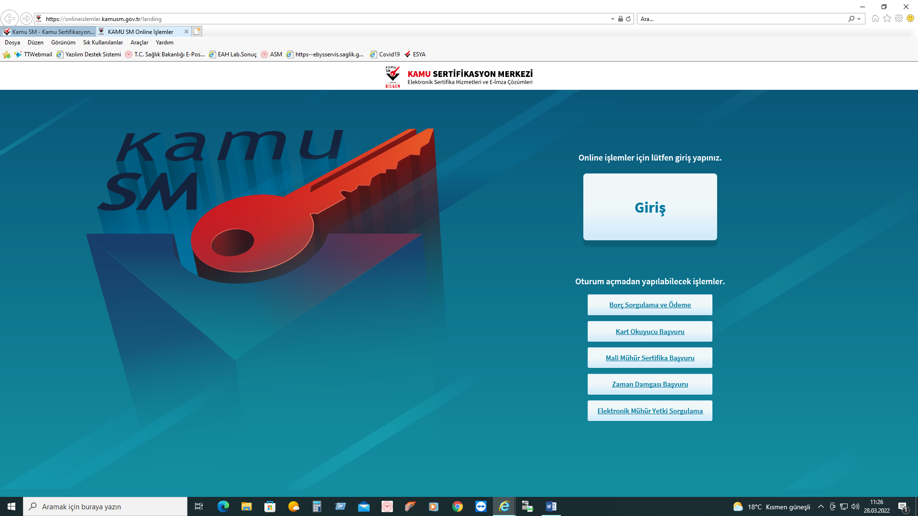

Buradan Giriş Tıklanacak ve Giriş Yapılacaktır

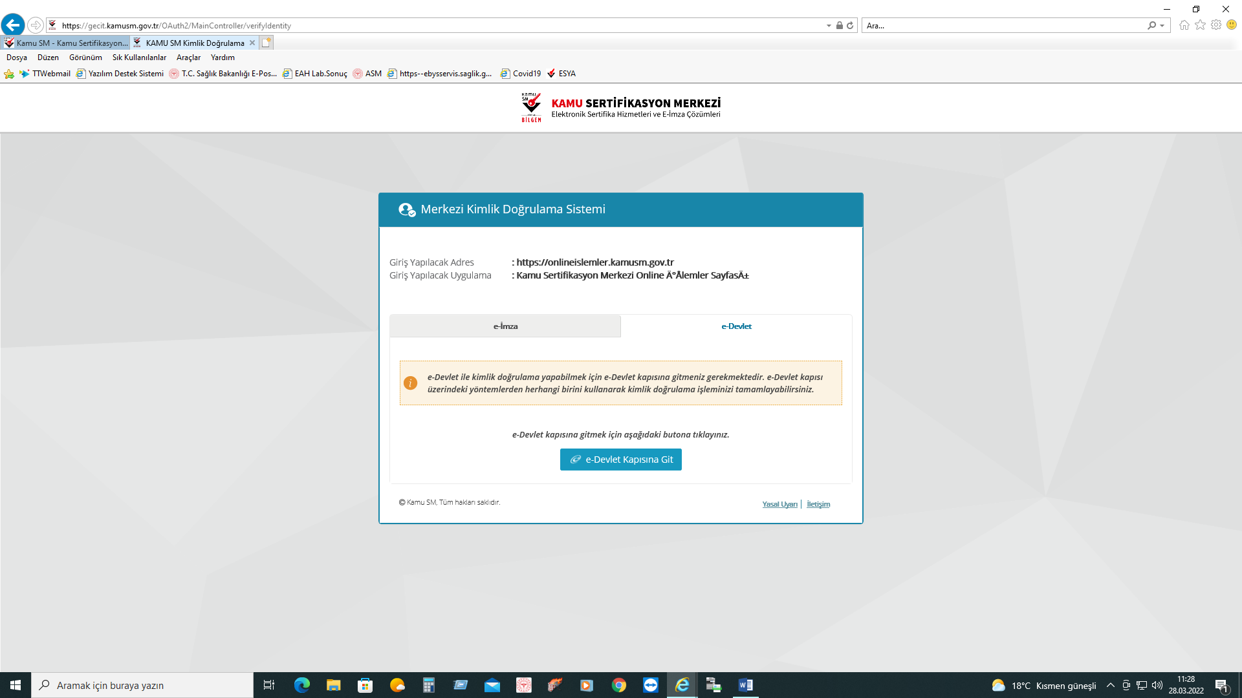

**1**

Burada E Devlet Kapısına Git Seçilecek ve T.C kimlik Numarası ve E Devlet Şifresi İle Giriş Yapılacak

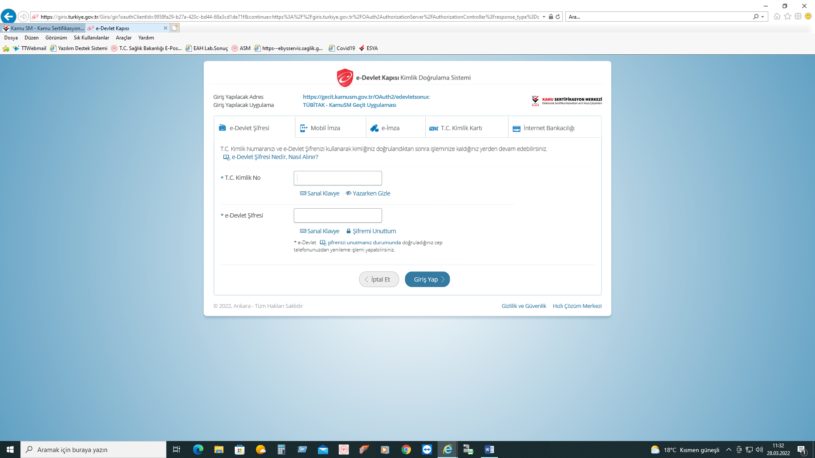

Giriş Yapıldıktan Sonra Aşağıdaki Ekran Çıkacak

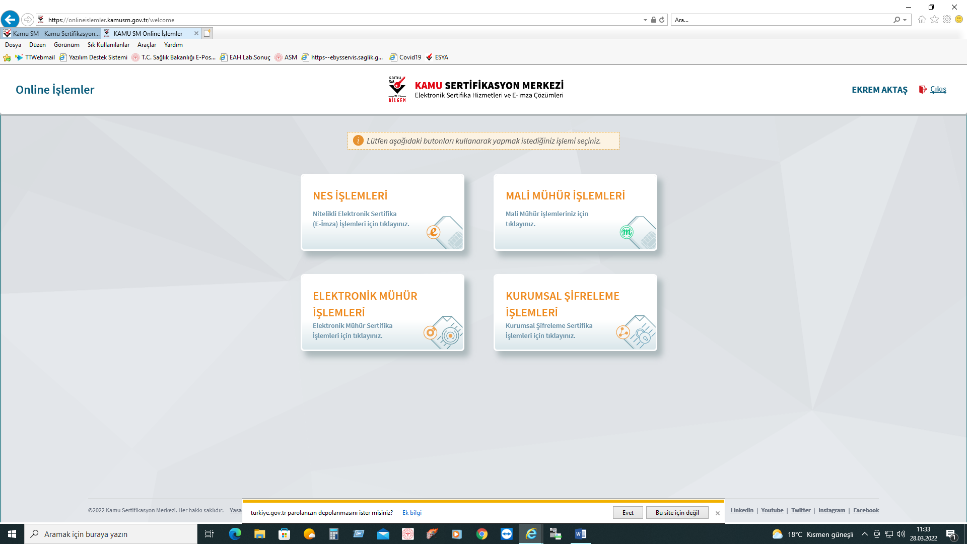

Buradan Nes işlemleri Seçilecek

**2**

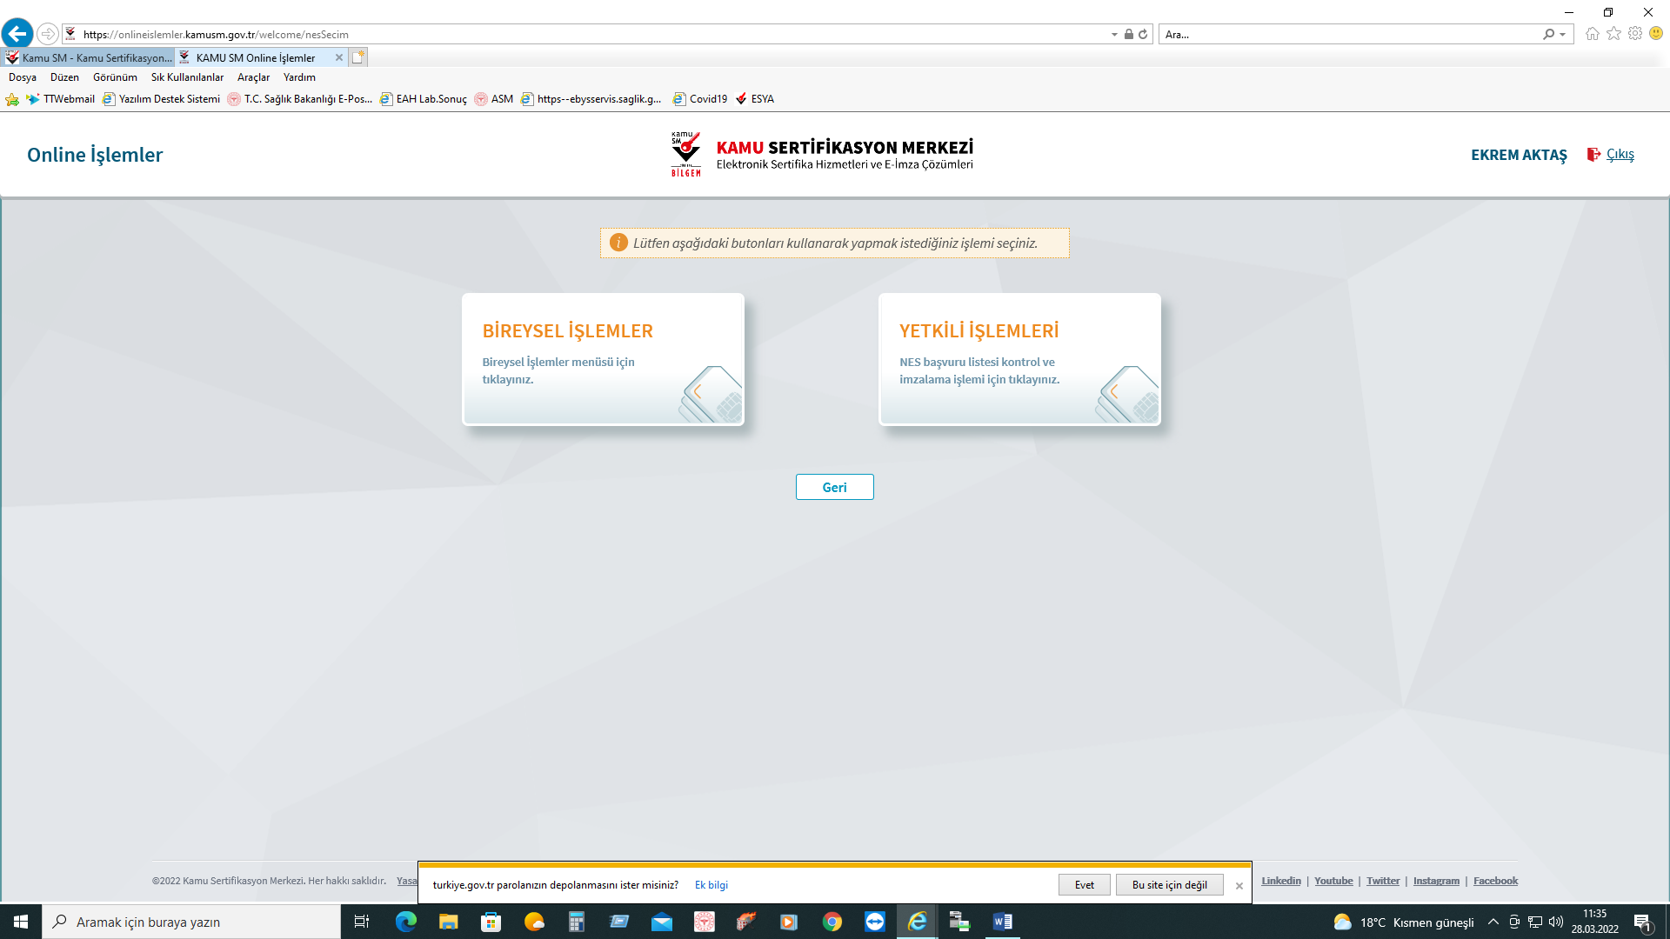

Bireysel işlemler tıklanacak ve Çıkan Ekranda Pin Oluşturma/Kilit Çözme Tıklanacak

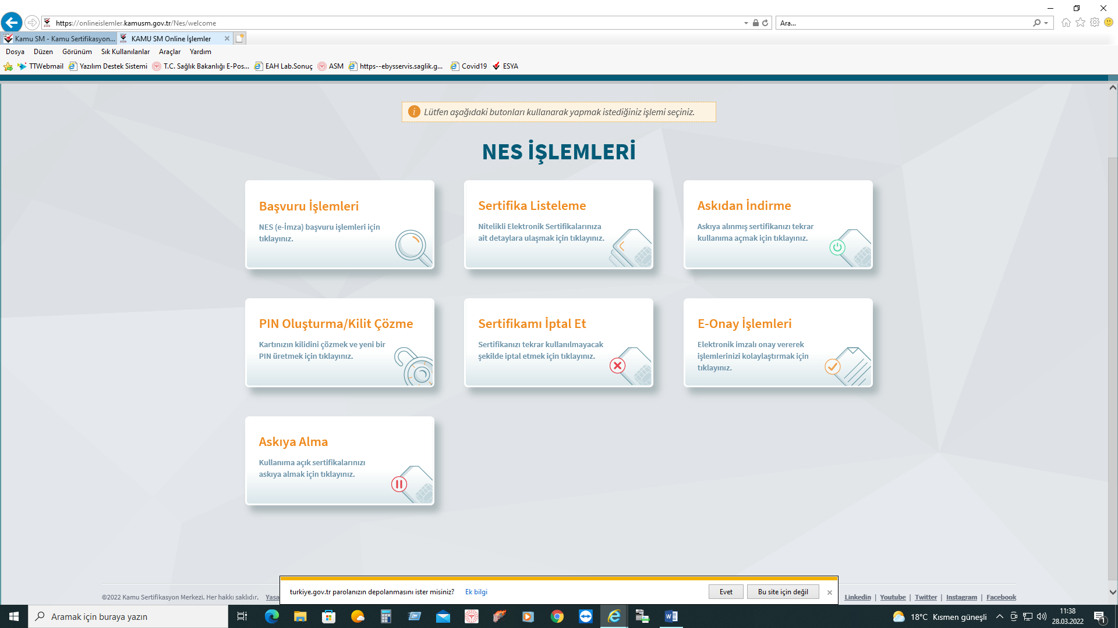

Daha sonra Açılan Pencereden 2 Sıradaki Kamu SM e-İmza Uygulaması'nı açınız. Henüz indirmediyseniz [indirmek için tıklayınız.](https://onlineislemler.kamusm.gov.tr/download/KamuSMeImzaUygulamasi.jnlp) Tıklanacak Alttaki Kodunu kopyalayın

Doğrulama Kodu

Kodu kopyalamak için tıklayınız.



Kalan süre: **saniye**



Formun Üstü

Tekrar Kod Al

**Formun Altı**

**3**

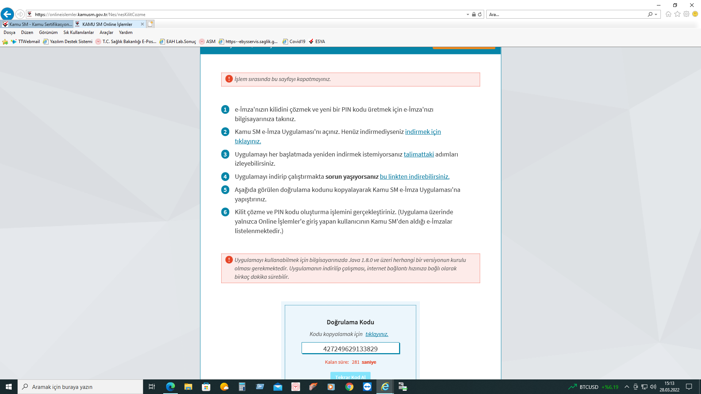

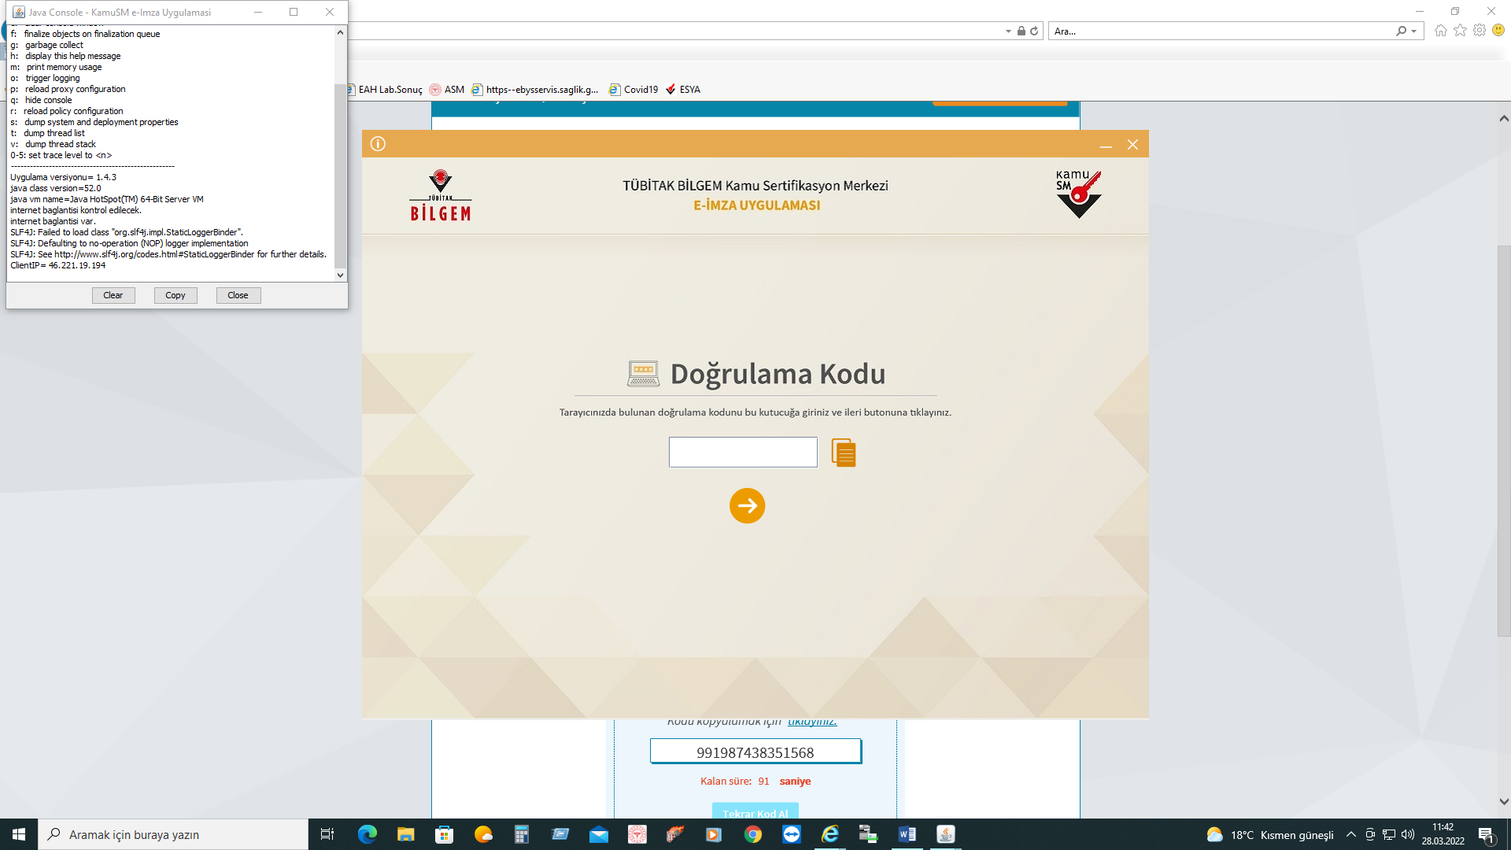

Ordaki Kod Buraya Kopyalanacak ve Buraya Yapıştırıp Giriş Yapılacak

**4**

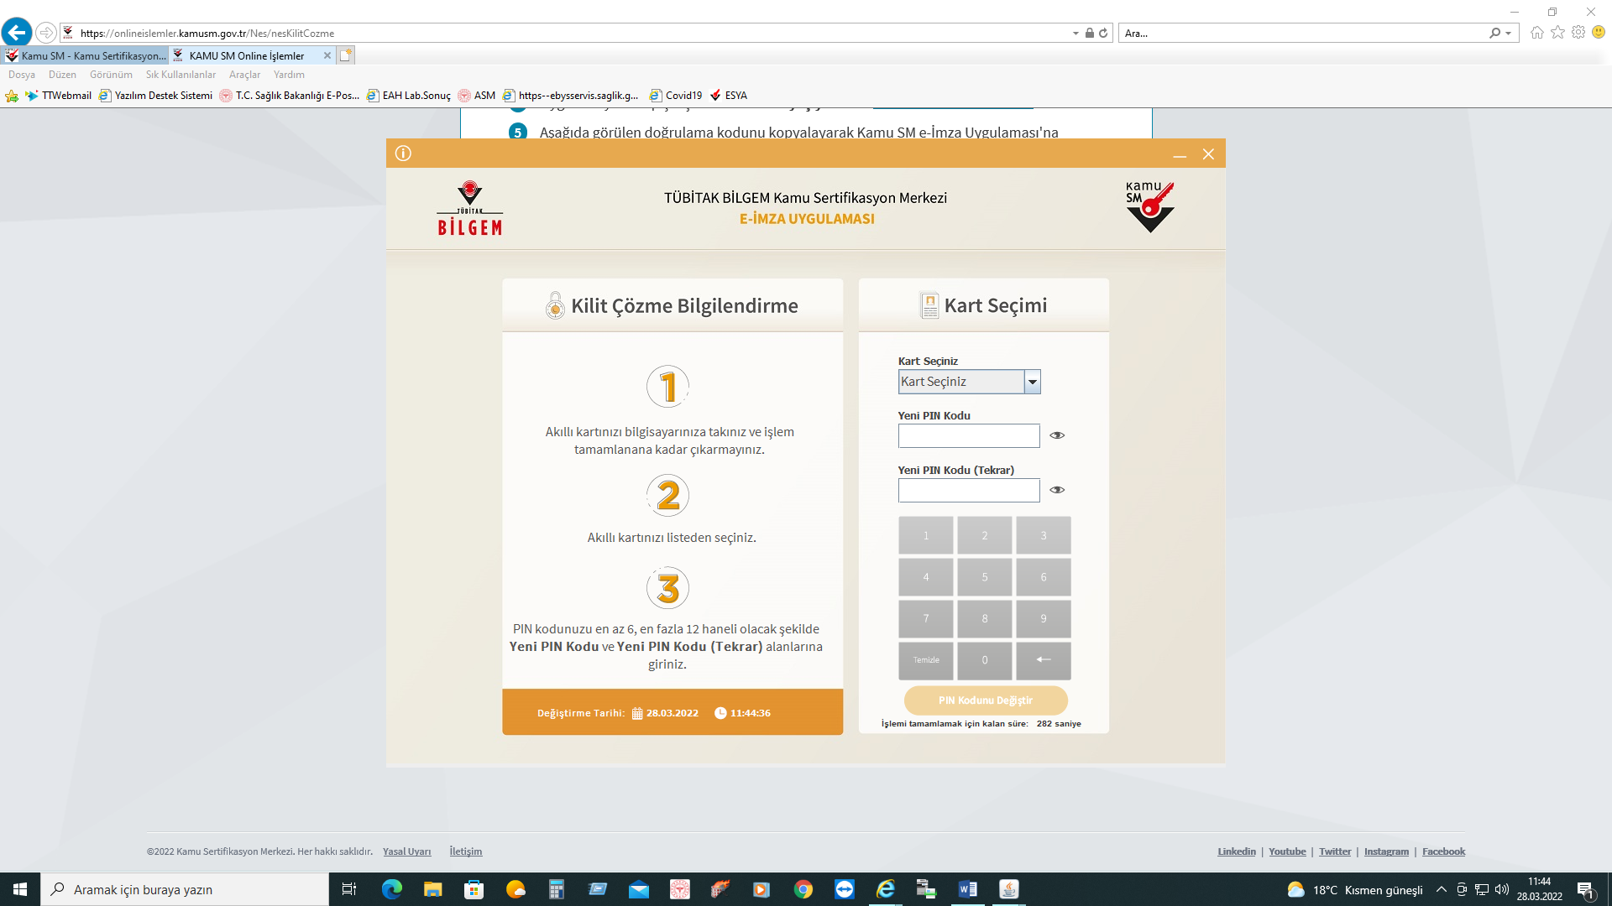

Buradan Kart Seçinizden Kendi Adınız ve Soyadınızı Seçiyorsunuz

Ve yeni pin iki kere Yazıp Pin Değiştir Tıklanacaktır Telefonunuza Gelen Doğrulama Kodunu Ekrana Girip Şifrenizi Belirliyorsunuz

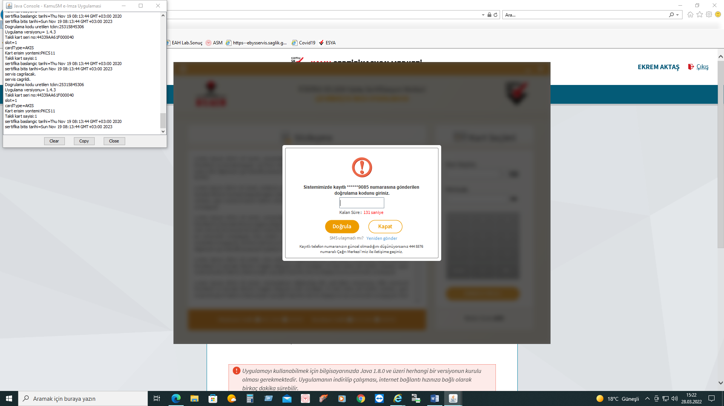

**5**

Bilgisayarınızda Bulunan Denetim Masasındaki Program Özelliklerindeki ARKSİGNER Kaldırılıp Güncel Olana Tekrar İndirdiğinizde Sorun Çözülmüş olur Buna Rağmen Sorun Çözülmez İse

ANTALYA İl Sağlık Müdürlüğü

Sağlık Bilgi Sistemleri E imza İl Yetkilisi

EKREM AKTAŞ

Cep : 05054009085

İş : 02423206000 dan 1130 Arayabilirsiniz

KOLAY GELSİN

**6**